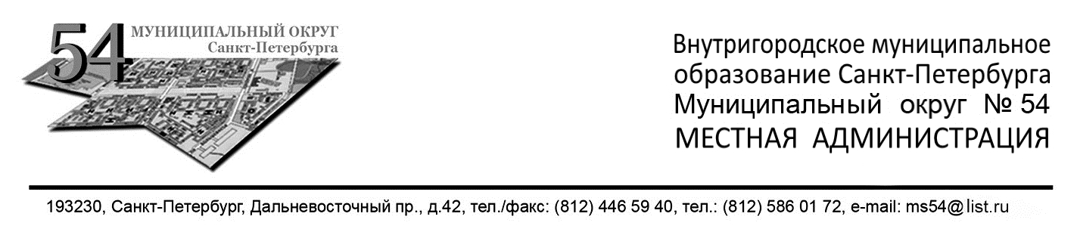

РАСПОРЯЖЕНИЕ

12.10.2017 г. №30

«Об утверждении перечня
муниципальных услуг (работ)»

В соответствии с Федеральным законом от 08.05.2010 N 83-ФЗ (ред. от 03.11.2015) "О внесении изменений в отдельные законодательные акты Российской Федерации в связи с совершенствованием правового положения государственных (муниципальных) учреждений" и Постановлением Правительства РФ от 26.02.2014 N 151 (ред. от 02.07.2015) "О формировании и ведении базовых (отраслевых) перечней государственных и муниципальных услуг и работ, формировании, ведении и утверждении ведомственных перечней государственных услуг и работ, оказываемых и выполняемых федеральными государственными учреждениями, и об общих требованиях к формированию, ведению и утверждению ведомственных перечней государственных (муниципальных) услуг и работ, оказываемых и выполняемых государственными учреждениями субъектов Российской Федерации (муниципальными учреждениями)" (вместе с "Правилами формирования и ведения базовых (отраслевых) перечней государственных и муниципальных услуг и работ", "Правилами формирования, ведения и утверждения ведомственных перечней государственных услуг и работ, оказываемых и выполняемых федеральными государственными учреждениями"), а также базовым (отраслевым) перечнем государственных (муниципальных) услуг (работ), утверждённым МИНСТРОЙ России 20.11.2015 г.
ОБЯЗЫВАЮ:
- Ввести в действие с 16.10.2017 года перечень муниципальных услуг (работ), оказываемых муниципальным бюджетным учреждение муниципального округа № 54 «Невское-54» согласно Приложению №1 данного распоряжения.
- Учитывать данное Распоряжение при формировании Муниципального задания на 2018 год.
- Распоряжение от 30.11.2015 №19 «Об утверждении перечня муниципальных услуг (работ)» считать утратившим силу.
- Довести Распоряжение до директора МБУ «Невское-54».

Приложения:
- Приложение №1 «Перечень муниципальных услуг (работ), оказываемых муниципальным бюджетным учреждение муниципального округа № 54 «Невское-54»

Глава местной администрации А. В. Девяткин

Перечень муниципальных работ, выполняемых Муниципальным бюджетным учреждением Муниципального образования Муниципального округа № 54 «Невское-54»

№ п/п | Наименование услуги (работы) | Реестровый номер и наименование по Базовому перечню | Содержание услуги (работы) | Категория потребителей услуги (работы) | Реквизиты НПА
1 | Содержание, включая уборку территорий зеленых насаждений общего пользования местного значения, в том числе расположенных на них элементов благоустройства. Содержание и уборка территорий детских площадок, Содержание и уборка территорий спортивных площадок. | 28018100700000003009100  (Уборка территории и аналогичная деятельность) | Уборка территорий – санитарное содержание дворовых территорий | Общество в целом (население муниципального округа № 54) | 1. Ф.З. «Об общих принципах организации местного самоуправления в Р.Ф.» от 16.09.2003 №131-Ф.З.;  2. Закон С-Пб "Об организации местного самоуправления в Санкт-Петербурге" 79 от 23.09.2009 №420 (ст. 10 ч. 2 п. 9)  3. Закон С-Пб «О зеленых насаждениях» от 28.06.2010 №396-88.
2 | Содержание малых архитектурных форм, уличной мебели и хозяйственно-бытового оборудования, необходимого для благоустройства территории муниципального образования | 28060100400000008004100  (Содержание (эксплуатация) имущества находящегося в гос-ой (муниципальной) собственности) | Содержание (эксплуатация) имущества – текущий ремонт и обслуживание оборудования | Общество в целом (население Муниципального округа № 54) | 1. Ф.З. «Об общих принципах организации местного самоуправления в Р.Ф.» от 16.09.2003 №131-Ф.З.;  2. Закон С-Пб "Об организации местного самоуправления в Санкт-Петербурге" 79 от 23.09.2009 №420 (ст. 10 ч. 2 п. 9)
3 | Обслуживание имущества, предназначенного для обеспечения деятельности органов местного самоуправления и должностных лиц местного самоуправления, муниципальных служащих, работников муниципальных предприятий и учреждений | 28060100100000001004103  (Содержание (эксплуатация) имущества находящегося в гос-ой (муниципальной) собственности) | Обслуживание (поддержание в рабочем состоянии) имущества – Обеспечение эксплуатационно-технического обслуживания, текущего ремонта помещений, мебели и иного имущества в надлежащем состоянии | Муниципальный совет, местная администрация, муниципальное бюджетное учреждение | 1. Ф.З. «Об общих принципах организации местного самоуправления в Р.Ф.» № 131-Ф.З. от 16.09.2003;  2. Закон С-Пб "Об организации местного самоуправления в Санкт-Петербурге" № 420-79 от 23.09.2009 (п. 4 ч. 1. ст. 37)

